Правила проживания в общежитии.

В правилах внутреннего распорядка содержатся правила организации совместного проживания в общежитии, которые в равной степени распространяются на всех: работающих, проживающих, и на посетителей в том числе. За соблюдение правил внутреннего распорядка всеми людьми, которые постоянно или временно проживают в общежитии, отвечает администрация.

I. Правила внутреннего распорядка.
Они обязательны для всех жильцов, а также посетителей.

1. Необходимым условием для законного проживания в общежитии является договор о принятии на себя расходов.
2. Каждый студент получает удостоверение, которое следует предъявлять по требованию персонала администратора и которое нужно всегда иметь при себе.
3. Крайне желательно принятие жильцами активного участия в организации совместного проживания в общежитии.
6. В общежитии в распоряжении жильцов имеются также общие помещения, время пользования устанавливается администратором.
7. В случае временного отсутствия в течение более суток (госпитализация, выезд в другой населенный пункт или другие важные причины) обязательно уведомить администрацию общежития. Если отсутствие можно запланировать заранее, следует проинформировать администрацию общежития, как можно раньше. Отсутствие информации по собственной вине может привести к потере права проживания в общежитии.
8. В случае запланированного отсутствия жилье может оставаться незанятым при условии, что отсутствие необходимо по важным причинам (например, пребывание в больнице, учебная практика в другом городе) Необходимо заранее запрашивать у администрации разрешение на отсутствие.
9. Жильцы могут принимать посетителей в своих комнатах. Детали правил посещения, в частности время посещения, регулируются администрацией общежития в рамках правил внутреннего распорядка. Посетители должны удостоверить свою личность с помощью документа с фотографией (паспорт, удостоверение личности) и зарегистрироваться на стойке регистрации, перед тем как войти в общежитие и при выходе из него.
10. Люди, которые находятся на территории объекта без разрешения, нарушают принципы неприкосновенности жилища и должны будут нести ответственность.
11. Время для допуска посетителей вывешивается на видном месте и его необходимо соблюдать.
12. Жильцы должны уважительно относиться к соседям. Разрешена только музыка, не слышимая за пределами комнаты.
13. С 22:00 до 7:00 действует период соблюдения тишины. В течение этого периода нельзя: проводить какие-либо шумные работы, заниматься громкой деятельностью. Разрешается заниматься деятельностью, не слышимой за пределами комнаты. Звуковоспроизводящая аппаратура и музыкальные инструменты в любое время суток должны использоваться только на громкости, не слышимой за пределами комнаты.
14. Разговоры по мобильному телефону при открытом окне и на открытых пространствах должны вестись таким образом, чтобы чрезмерной громкостью не причинять беспокойство жильцам соседних комнат.

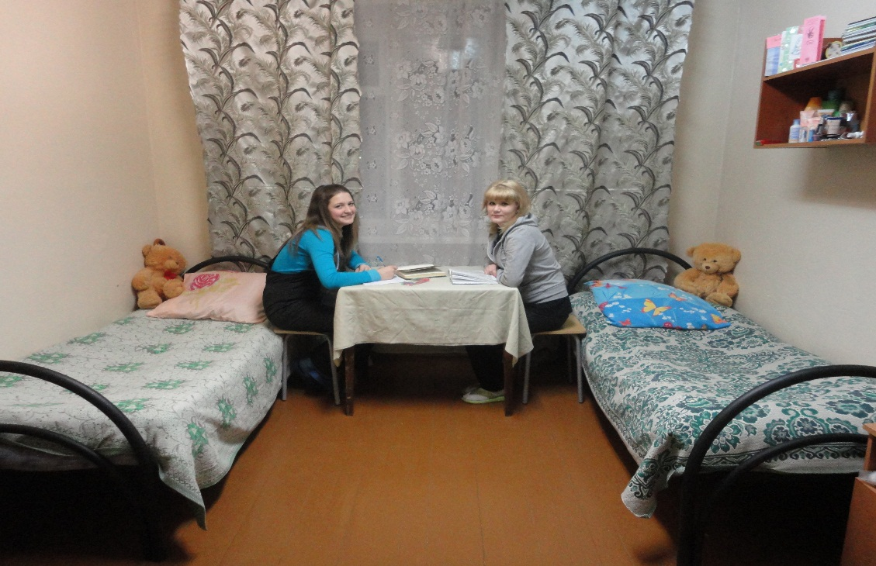

II. Безопасность
1. Все жильцы обязаны получить инструктаж от администратора о том, как вести себя в случае пожара, а также принимать участие в противопожарных тренингах, проводимых в общежитии.
2. В случае пожара следует соблюдать указания спасателей и помощников по противопожарной защите, а также выполнять инструкции, приведенные на стенде «Действия при пожаре».
3. Запрещено снимать огнетушители, устройства пожарной тревоги и сигнализации, а также другие устройства систем безопасности, так как это влечет за собой серьезную опасность для всех жильцов.
4. Нельзя использовать в жилых помещениях собственные нагревательные приборы и устройства для приготовления пищи. Запрещается использовать переносные розетки или удлинители.
5. Нельзя ставить на подоконники какие-либо предметы, так как они могут упасть и кого-либо травмировать.
6. Все двери здания, подвала и двора после 22:00 следует держать запертыми. Окна в подвале и на лестничных клетках следует всегда держать закрытыми.
7. Все жильцы обязаны экономно расходовать электричество, воду и тепло.
8. В случае неисправности освещения в коридоре и на лестничных клетках необходимо немедленно сообщить администратору, так как из-за неисправного освещения могут произойти несчастные случаи.

III. Ответственность.
1. Жильцы самостоятельно несут ответственность за причиненный ими ущерб и отвечают в соответствии с нормами законодательства. Эти правовые нормы вытекают из Гражданского кодекса РК.
2. В случае утери ключа от входной двери комнаты возникшие в связи с этим расходы могут быть возложены на жильца.
3. В случае возникновения проблем со своими вопросами, предложениями, просьбами или жалобами жильцы могут в любое время обратиться к администрации общежития.
4. При выезде следует немедленно вернуть ключ от комнаты и удостоверение студента.
5. При выезде следует вернуть полностью все вещи, принадлежащие общежитию.

IV. Чистота и порядок.
1. Жильцы общежития должны самостоятельно следить за тем, чтобы территория общежития содержалась в чистоте.
2. Жильцы сами отвечают за уборку своих комнат, в том числе за мытье своих окон.
Следует обеспечивать достаточное проветривание помещений, в том числе в холодное время года (рекомендуется производить интенсивное проветривание, а не постоянное проветривание с приоткрытым окном).
3. Следует всегда поддерживать чистоту в спальных зонах, а также в помещениях общего пользования (например, в общих кухнях и общих санузлах). Тот, кто создал какое-либо загрязнение, должен самостоятельно сразу же его устранить. Места для общего пользования (комната для выполнения домашних заданий) должны оставаться чистыми.
4. Раз в неделю жильцы должны проводить генеральную уборку в проживаемой комнате.
5. Во избежание засорения канализационных труб в канализацию нельзя сбрасывать
какие -либо отходы, остатки пищи и т.д. Нельзя выбрасывать в унитазы и сточную канализацию какие-либо бытовые и кухонные отходы, предметы гигиены и тому подобное. Для этого существуют специальные контейнеры для мусора.
6. С предметами домашнего обихода следует обращаться бережно. Каждый жилец обязан не допускать ущерба обстановке помещений, а также самому зданию. О повреждениях необходимо немедленно сообщить персоналу администратора. Не разрешается самовольно вбивать гвозди, ввинчивать шурупы, крюки и т.д.
7. В соответствии со правилами санитарно-гигиенических мероприятий о защите от инфекционных заболеваний мусор следует собирать в мешки или контейнеры с крышкой и ежедневно утилизировать.
8. Все жильцы при въезде получают постельное белье, полотенца. Полотенца следует стирать еженедельно, постельное белье – не реже одного раза в две недели.
9. Жильцы должны стирать свое белье самостоятельно.
- Для стирки белья бесплатно предоставляются стиральные машины. Ими следует пользоваться бережно в соответствии с инструкцией по эксплуатации и применять только моющие средства, предназначенные для стиральных машин.
- Для сушки белья имеются бесплатные сушилки для белья. Ими следует пользоваться бережно в соответствии с инструкцией по эксплуатации. Во избежание
появления плесени, сушка белья в жилых комнатах не допускается.
10. Запрещено содержать домашних животных

Все эти правила, приняты в обществе, в твоей семье. Они были сформированы для того, чтобы обеспечить стабильность социума, гарантировать безопасность каждой личности.

